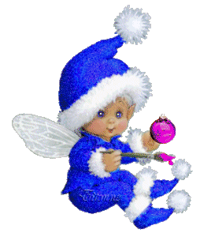
Regulamin XI Wojewódzkiego Konkursu „Anioły Bożego Narodzenia ”

CELE KONKURSU:
- możliwość wyrażenia emocji związanych z oczekiwaniem na święta,
- kultywowanie tradycji świątecznych,
- przybliżenie i zainteresowanie dzieci i młodzieży tradycją związaną z Bożym Narodzeniem,
- rozwijanie i kształtowanie żywej wyobraźni plastycznej,
- prezentacja talentów plastycznych.
UCZESTNICY KONKURSU:
Konkurs skierowany jest dla uczniów szkół z Katowic, Bytomia, Chorzowa, Tarnowskich Gór, Piekar Śląskich, Świerklańca, Wojkowic, Rogożnika, Zabrza, Gliwic.
Prace będą oceniane w kategoriach:
- szkoły podstawowe
- gimnazja
- szkoły ponadgimnazjalne
TECHNIKA PRAC:
FORMA PRZESTRZENNA: technika wykonania dowolna ( glina, gips, papier, drewno, masa solna, techniki mieszane itd.)
FORMA PŁASKA: technika prac dowolna ( collage, quilling, pastel, wyklejanka, rysunek, techniki mieszane itd.)
OPIS:
Do każdej pracy powinna być dołączona kartka z opisem:
- imię i nazwisko, wiek, dane adresowe, telefon kontaktowy, tytuł pracy
- adres szkoły, imię i nazwisko nauczyciela pod kierunkiem, którego powstała praca, telefon kontaktowy.
Prace przechodzą na własność organizatorów.

TERMIN:
Prace należy przesyłać do 11.XII. 2015r. na adres:
Technikum nr 4 im. Marii Skłodowskiej- Curie
w Bytomiu ul. Katowicka 35
tel: 32 707 44 60
z dopiskiem XI Wojewódzki Konkurs „ Anioły Bożego Narodzenia” lub osobiście w sekretariacie szkoły.

ROZSTRZYGNIĘCIE KONKURSU:
Nastąpi w dniu 18. XII.2015r. o godz. 10.00
Inauguracja zostanie połączona z wystawą nagrodzonych prac.
Konkurs objęty jest Patronatem Miejskiej Biblioteki Publicznej w Bytomiu.

ORGANIZATORZY:
Miejska Biblioteka Publiczna w Bytomiu
Technikum nr 4w Bytomiu

